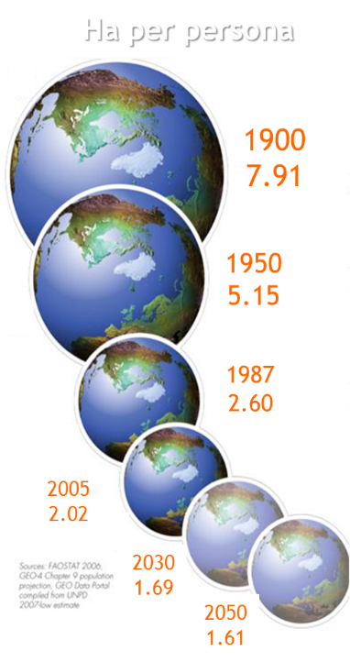
IL FUTURO NELLE NOSTRE MANI

L’Agricoltura è l’unico settore al mondo in grado di produrre cibo.

Le ultime stime per il 2011-13 indicano che sono 842 milioni - ovvero circa una su otto - le persone al mondo che soffrono di fame cronica, e che non hanno abbastanza cibo per condurre una vita sana e attiva. Di queste 15.7 milioni vivono nei paesi sviluppati.
Contemporaneamente il terreno a disposizione di ciascuno per la coltivazione del cibo sta calando vertiginosamente: negli ultimi 50 anni è dimezzato. In 150 anni passeremo da 7.61 ettari a 1.61 ettari a persona disponibili per l’alimentazione.

La disponibilità idrica durante la stagione irrigua sta calando in Italia per via dei cambiamenti climatici che concentrano le precipitazioni in eventi violenti, che spesso arrecano più danni che vantaggi.

Nell’anno 2000 191 stati membri dell'ONU, tra cui l’Italia, si sono impegnati a raggiungere gli Obiettivi di Sviluppo del Millennio. Di questi otto il primo è ridurre della metà, fra il 1990 e il 2015, la percentuale di popolazione che soffre la fame

Pertanto saper usare bene l’acqua per ottenere il massimo delle produzione di cibo ovvero aumentare l’efficienza d’uso dell’acqua (Water Use Efficiency –WUE), è un’obiettivo fondamentale per l’agricoltura italiana ed europea. L’agricoltura, infatti, in Italia utilizza il 60% dell’acqua disponibile, pari a circa 50 mld di m³ all’anno.

Il Centro di Ricerca e Sperimentazione del Consorzio di bonifica di secondo grado per il Canale Emiliano Romagnolo - CER ha realizzato IRRINET nel 1999, grazie al sostegno della Regione Emilia Romagna. Ora il servizio è disponibile su tutto il territorio nazionale col nome di IRRIFRAME.
IRRIFRAME è aggiornato costantemente con i risultati delle più recenti ricerche scientifiche, ed è ora un progredito Sistema Esperto di bilancio idrico “suolo-pianta-atmosfera” che permette ai Consorzi di Bonifica di fornire tutte le informazioni per un uso oculato ed efficiente dell’acqua irrigua. Il sistema fornisce agli agricoltori indicazioni sul momento migliore di intervento irriguo e sul corretto volume d’adacquata per ottenere la più alta efficienza d’uso possibile della risorsa idrica.
Le superfici servite da IRRIFRAME sono in costante aumento: oltre 12.000 appezzamenti, pari a circa il 34 % della superficie irrigua regionale, sono gestiti da utenti registrati al servizio. La strategia irrigua messa in atto da IRRIFRAME consente un risparmio idrico pari ad almeno il 25% dell’acqua derivata.

ADATTAMENTO AI CAMBIAMENTI CLIMATICI

Negli ultimi 10 anni la variabilità climatica è stata molto pronunciata:
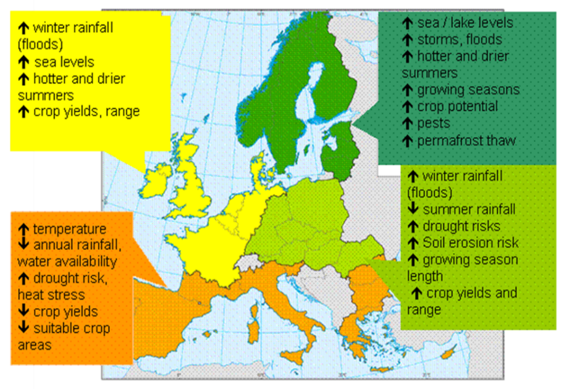
- Piovosità totale ridotta del 10-30%
- Meno eventi e più intensi → minore pioggia utile
- Minore portate e livelli nei fiumi
- Incremento notevole delle temperature
- Frequenti ondate di calore sull’Italia

Risultato:

- Meno acqua a disposizione nei fiumi e negli invasi
- Allungamento della stagione irrigua
- Incremento dell’evapotraspirazione colture
- Necessità irrigue cresciute di circa il 20-30%

Solo un uso razionale dell’acqua, può permettere all’agricoltore di adattarsi all’imprevedibilità climatica senza perdite di produzione e la soluzione più razionale è calcolare il Bilancio Idrico per ogni coltura.
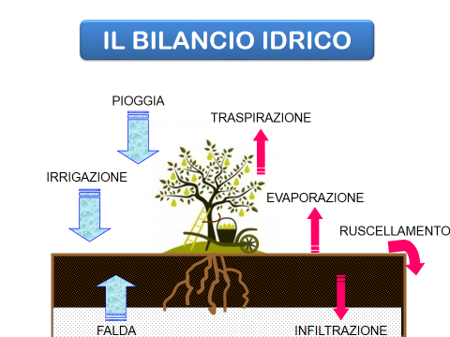
COME FUNZIONA
IRRIFRAME è un sistema esperto che modellizza e valuta le interazioni tra atmosfera, suolo e pianta.
Il modello calcola per ogni appezzamento un bilancio idrico sulla base delle perdite per evapotraspirazione, ruscellamento e infiltrazione e degli apporti naturali da pioggia e falda. Il servizio è personalizzato per singolo appezzamento e ne considera le specifiche caratteristiche quali tipologia di terreno, fase fenologica e stadio di crescita della pianta, etc.
Dal complesso calcolo risulta un consiglio irriguo personalizzato, che viene poi considerato nel computo del bilancio del medesimo appezzamento per i giorni successivi.
All’agricoltore viene semplicemente richiesto di inserire i dati relativi al proprio impianto irriguo ed alla coltivazione in atto. I dati di difficile reperimento da parte dell’utente sono recuperati dai servizi regionali ed automaticamente attribuiti in base alla geolocalizzazione dell’appezzamento effettuata dall’utente al momento dell’iscrizione.

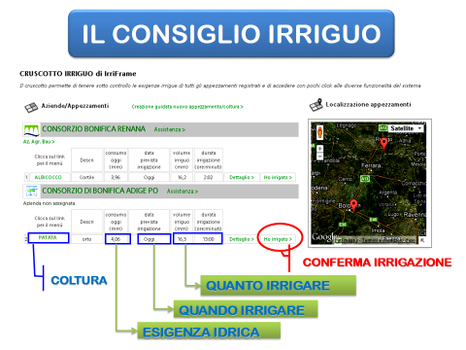
SEMPLICE SMART VELOCE E… GRATUITO!
Con un solo clic l’agricoltore riceve ogni giorno un consiglio irriguo per ognuno degli appezzamenti della propria azienda iscritti al servizio.
Il consiglio irriguo contiene indicazioni su quanto e quando irrigare.
Inoltre, vengono fornite anche indicazioni sullo stato di benessere della coltura, tramite l’indice diretto del consumo giornaliero, che esprime anche l’esigenza idrica. Tutto questo è gratuito per l’agricoltore.
Addirittura con IrriSMS il consiglio arriva anche sul cellulare.
Per l’agricoltore è importante programmare le irrigazioni.
Per questo IRRIFRAME fornisce anche la data prevista per l’irrigazione successiva. Questo permette all’agricoltore di gestire gli impianti irrigui nella maniera più razionale possibile, ottimizzando gli impieghi di attrezzature e manodopera. Basti pensare ad un agricoltore che debba muovere da un campo all’altro della propria azienda un unico rotolone.
Il risparmio nasce così: più razionalità, meno costi energetici.
Le informazioni raccolte per ognuno degli appezzamenti serviti vengono aggregate e diventano importanti strumenti per la gestione territoriale della risorsa idrica. I Consorzi, infatti, hanno la possibilità di prevedere con sufficiente anticipo le esigenze dei singoli distretti irrigui e del comprensorio. Questo permette di distribuire l’acqua solo quando e dove serve davvero.
Ogni Consorzio di Bonifica ha un proprio profilo gestionale che permette di interagire in tempo reale con gli agricoltori attraverso un account IRRIFRAME, messaggi di testo (SMS) o elettronici (e-mail). Rotture o imprevedibili interruzioni del servizio, ma anche straordinari eventi di siccità, vengono comunicati istantaneamente a tutte le aziende interessate, permettendo agli agricoltori di reagire tempestivamente. In questi casi il consiglio irriguo viene ricalcolato in base alle mutate condizioni, anticipando o posticipando le irrigazioni previste. Con lo stesso sistema gli agricoltori vengono informati delle iniziative promosse del proprio Consorzio di Bonifica, rendendo ancora più salda la partecipazione attiva nella Filiera dell’Acqua e più efficace l’applicazione dei risultati della ricerca scientifica nelle imprese agricole.

UN PATTO SOCIALE
Grazie a IRRIFRAME i Consorzi di Bonifica trasferiscono quotidianamente conoscenza ed innovazione alle imprese agricole.
Questo patto volontario stipulato tra fornitore ed utilizzatore produce importanti risultati:
Ambientali – nei confronti del territorio, consente di limitare il prelievo irriguo ad una quota di risorsa sostenibile e mirata a raggiungere un equilibrio tra apporti naturali ed impieghi.
Produttivi – crea valore aggiunto nella filiera acqua, attraverso la massimizzazione del reddito dell’agricoltore, ma anche liberando risorse per l’impiego nei settori industriale e civile
Etici – nei confronti del consumatore, grazie all’armonizzazione della pratica irrigua con le altre pratiche colturali nel quadro di una produzione integrata, per fornire prodotti agricoli ed alimenti sempre più sani, con ridotto impiego di antiparassitari, diserbanti e concimi.
Gli sforzi compiuti dai Consorzi di Bonifica e dagli Agricoltori loro associati testimoniano l’impegno costante per un equilibrio ambientale, economico e non ultimo sociale fondato sull’uso razionale della quota di risorse idriche impiegate nel settore primario.

STARE IN EUROPA DA PROTAGONISTI
Tra le funzioni del servizio IRRIFRAME figura la capacità di documentare le irrigazioni effettuate dall’utente, e quindi di certificarne la corretta applicazione in osservanza delle attuali e future prescrizioni legate alla buona gestione dell’acqua in agricoltura (misure del PSR, Condizionalità, Disciplinari di Produzione Integrata, Piani Tutela Acque, Direttiva 60/2000, Piani di conservazione dell’acqua, deroghe al prelievo, deroghe allo spandimento di azoto di origine animale, ecc.)
Gli ottimi risultati ottenuti nelle Regioni che lo hanno utilizzato come strumento dei Piani di Sviluppo Rurale (PSR) indicano un possibile percorso di sostenibilità per tutta la Filiera Acqua in agricoltura.

